VeloleV
Информация о пятом заключительном этапе
Кубка по велорогейну

Этап проводится 4 октября (суббота).
Место старта: поляна за стеллой «Омск» на развилке Муромцевского и Пушкинского тракта (как на втором этапе).
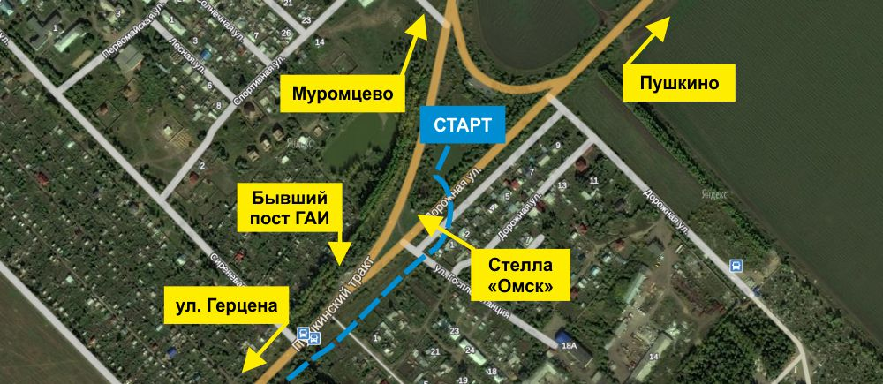

Группы:
- М-А, дистанция – 5 часов
- М-Б, дистанция – 3 часа
- Ж, дистанция – 3 часа
Для всех дистанций:

Обзорная карта, масштаб – 1:100 000
Карты увеличенного масштаба – 1:25 000
Соревнования «по выбору», старт общий по группам. Район проведения соревнований совмещает полигоны 2, 3 и 4-го этапов. Общее количество КП – 40 штук.
КП разделены на 4 группы:
Группа | Номера КП | Баллы за каждый взятый КП
1 | 101-110 | 1 балл
2 | 201-210 | 2 балла
3 | 301-310 | 3 балла
4 | 401-410 | 4 балла
Контрольное время: +1 час к общему времени дистанции в группе. За каждую минуту свыше времени дистанции минус 1 балл. То есть, максимальный штраф минус 60 баллов, свыше результат аннулируется. Результат победителя в группе определяется по наибольшему количеству набранных баллов. При равенстве баллов учитывается наименьшее время прохождения.

Порядок проведения соревнований:
10:00-11:00 Регистрация участников и команд, выдача контрольных знаков, оборудование планшетов.
10:30 Выдача карт группе М-А
11:00 Старт группы М-А
11:00 Выдача карты группам М-Б и Ж
11:30 Старт групп М-Б и Ж
14:30 Финиш групп М-Б и Ж
16:00 Финиш группы М-А

Прохождение финиша обязательно, после финиша необходимо предъявить фотографии судье и обзорную карту с порядком прохождения КП (после финиша соединить порядок прохождения на обзорной карте).
НАПОМИНАЕМ! Шлемы иметь обязательно! Ради вашей же безопасности.
Общее положение по Кубку: http://vk.com/doc6226558_312685756?hash=b27e5d66a8591bc49f&dl=1a955c84d830b57ac1
Результаты можно будет посмотреть на сайте http://yunomsk.ru/ или в группе вконтакте http://vk.com/velolev
Заявка
Для заявки необходимо прислать письмо на почту velolev.omsk@mail.ru до 3 октября, 23:00 с указанием:
- Фамилия и имя
- Год рождения
- Группа, в которой планируете участвовать (М-А, М-Б, Ж)
- Номер сотового телефона, который вы возьмёте с собой на дистанцию
- При необходимости пишется заявка на спецпланшет (прокат 50 руб.)
Заявка формируется на каждого участника индивидуально. Заявка команды для участия производится в момент регистрации перед стартом из заявившихся заранее спортсменов. Допускаются смешанные команды. Участники, не заявившиеся предварительно, допускаются при наличии свободного комплекта карт.
Контактные телефоны организаторов Кубка:
8 913 972 5995, 8 965 972 2407 – Борзунов Виктор; 8 962 053 3197 – Казноделов Сергей

